清原县信息报送
报送单位：清原县安委办
报送日期：8.27
工作内容：清原县应急局开展防台度汛非煤矿山安全督办检查
根据省、市防台“巴威”视频会议和县防指召开的紧急会议精神，县应急局按照“防大汛、抗大旱、抢大险、救大灾”的要求，8月26日18:00召开防台度汛紧急会议。会后，在县应急局长倪兴伟同志的安排部署下，抽调全局12名男同志，分6个督导组，立即前往我县6个乡镇，重点对19个尾矿库及头顶库实行24小时驻守督导指挥。
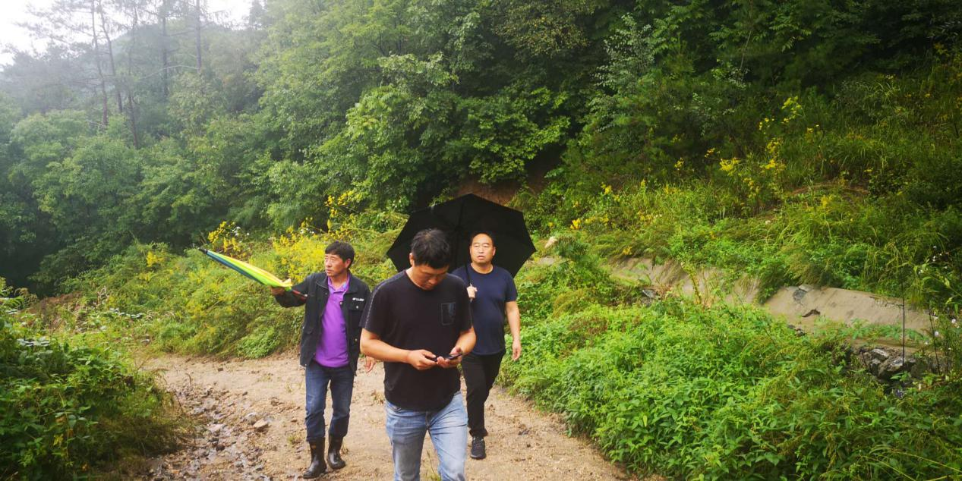
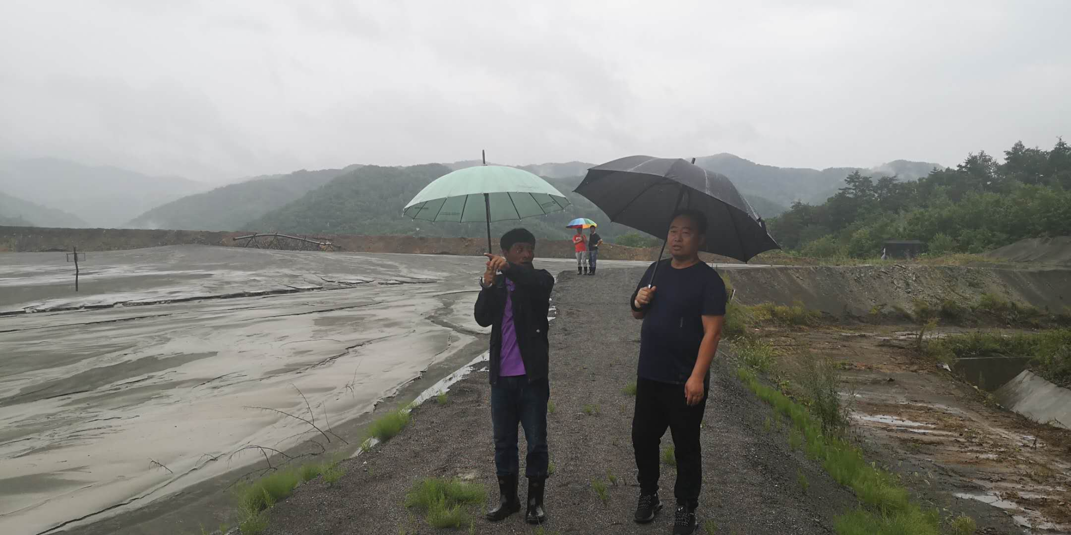
抚顺东兴矿业有限公司吕家堡铁矿尾矿库
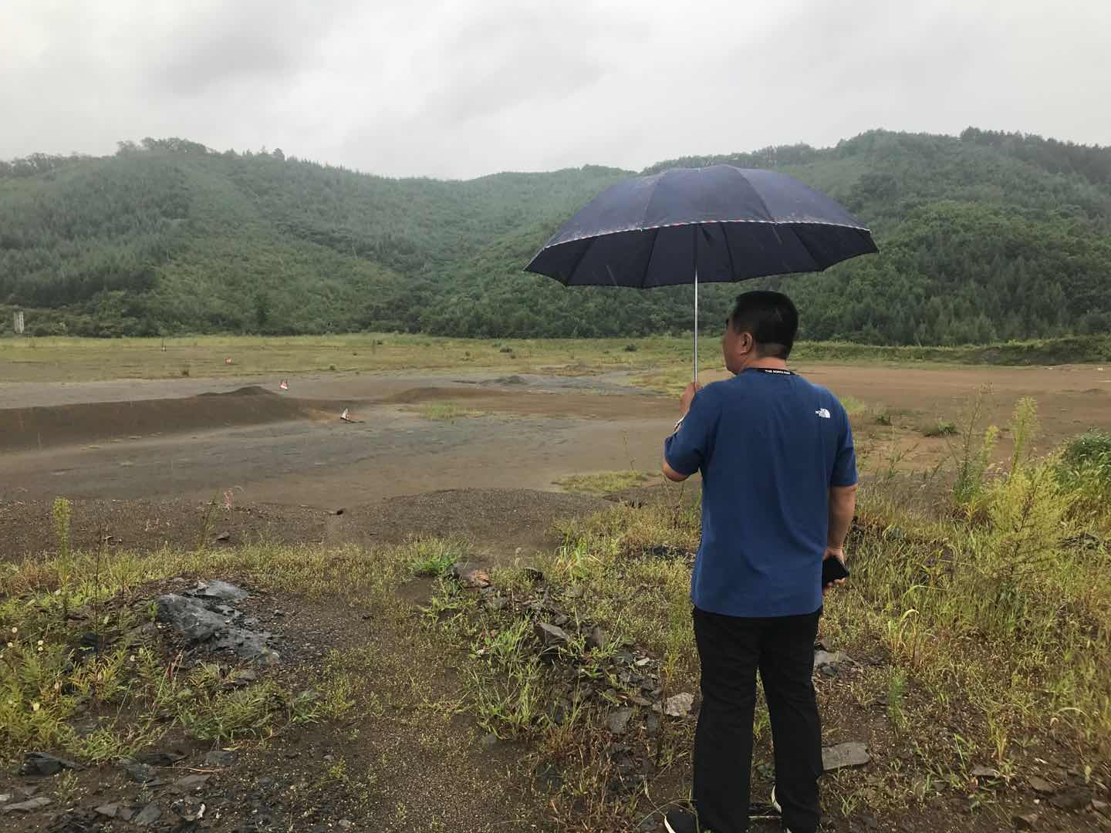
清原满族自治县硫化铁矿尾矿库

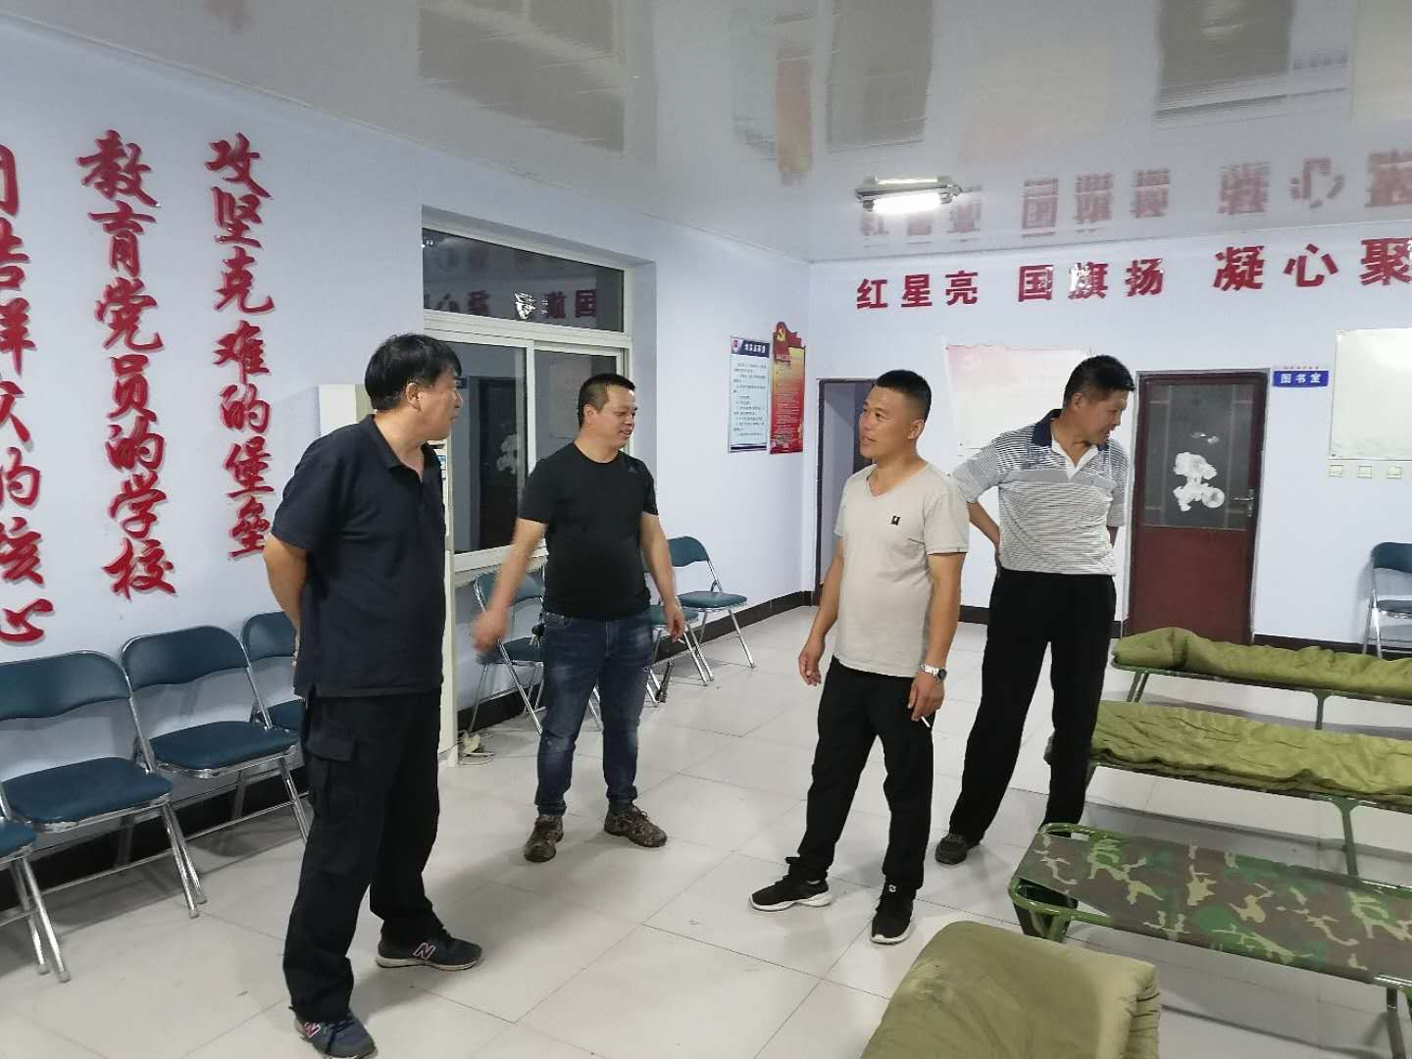
为最大力度预防台风“巴威”带来的灾害，县应急局下发紧急通知，要求各乡镇、各单位落实好抢险救援队伍和物资，转移尾矿库下游群众并集中安置，实时报送灾害信息，科普宣传防台风10条应对措施，做好充足的准备工作，确保把台风带来的损失降到最低。
清原满族自治县沿水沟铁矿尾矿库
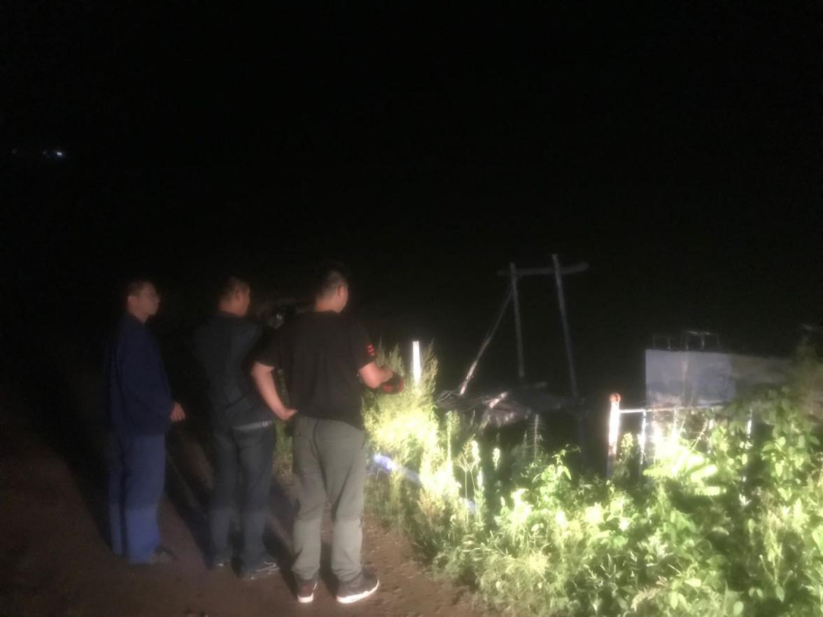
抚顺金来矿业2号尾矿库
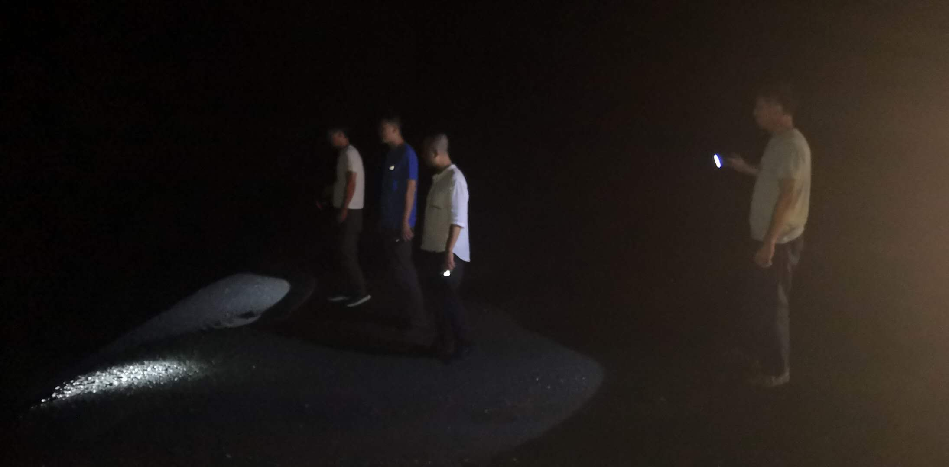
抚顺东兴矿业有限公司下甸子铁矿尾矿库
县应急局能够认真贯彻落实习近平总书记关于防汛救灾工作重要指示精神，提高群众防御洪水灾害和躲灾避灾、自救互救能力，提升各级应急指战员应急抢险、防灾减灾的指挥能力和实战能力、综合保障等能力，确保我县安全平稳预防台风和度过汛期。

